使用说明
1、连接P-CAN工具，并连接N2S产品。
2、Project下拉框选择“N2S”，Baudrate选择“500 kBit/sec”，其他默认。
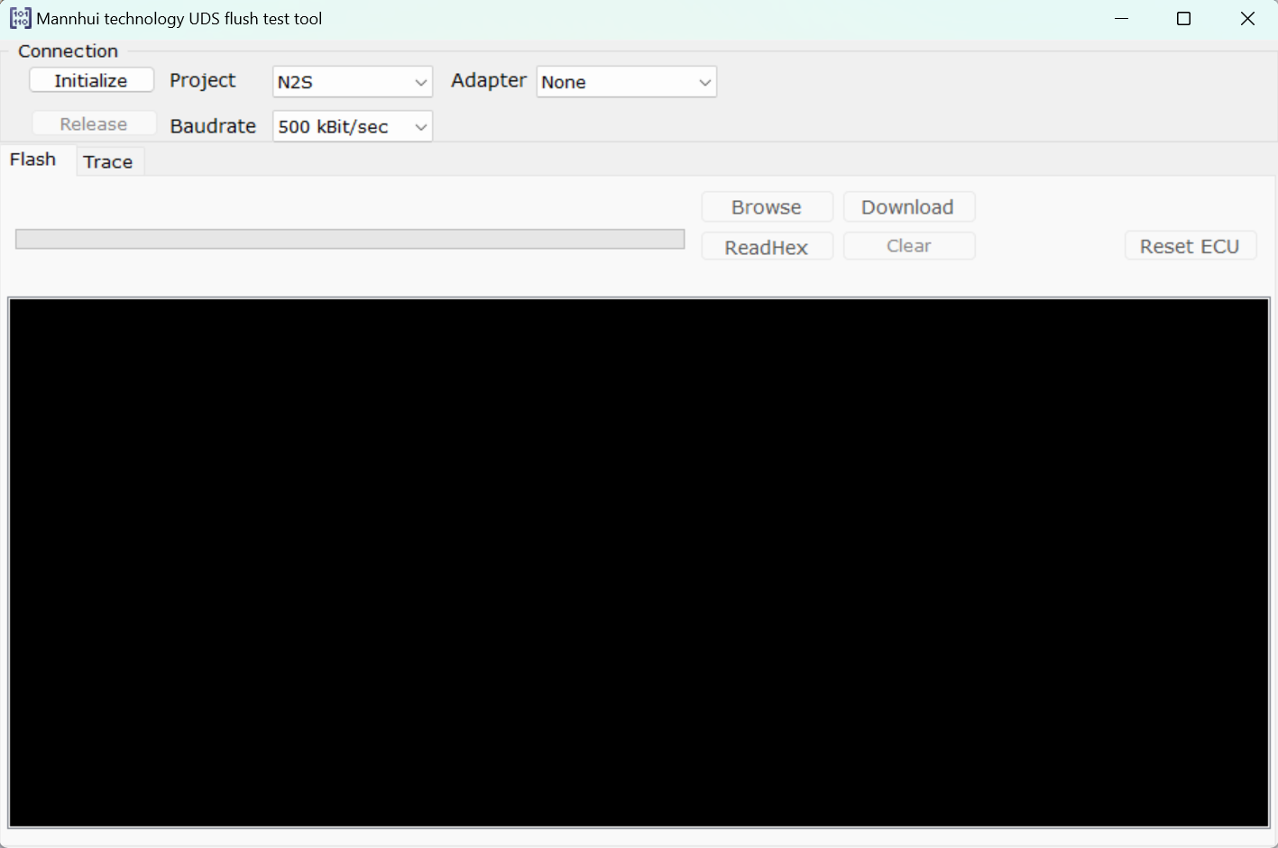

3、点击“Initialize”按钮，出现如下提示，即表示连接成功。
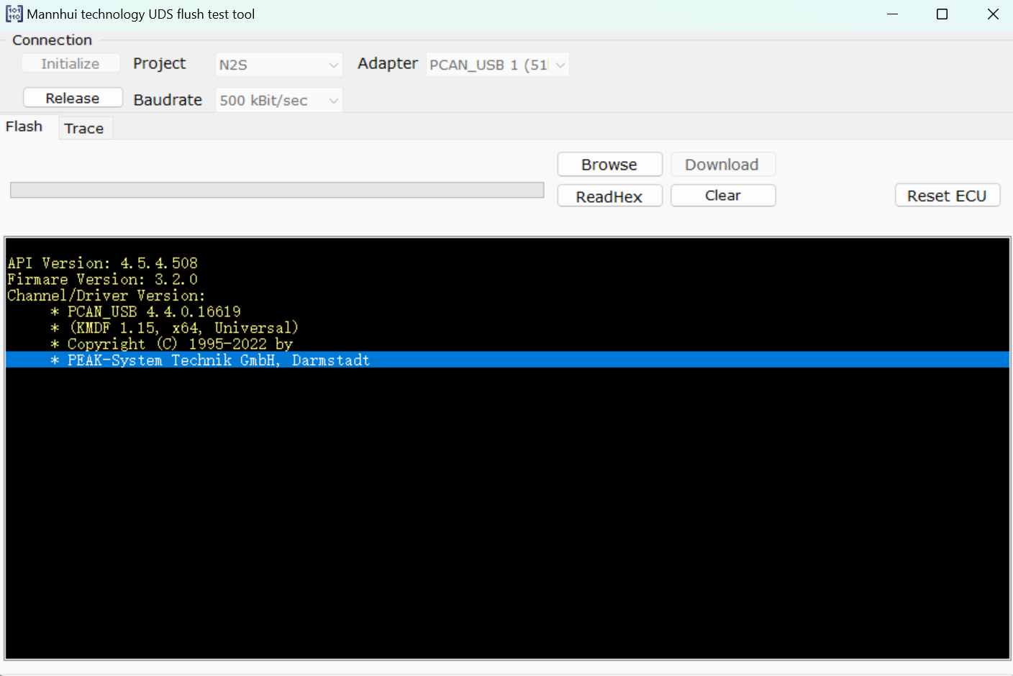
4、在“Trace”界面，Rqst设置为“729”，Rsps设置为“7A9”。
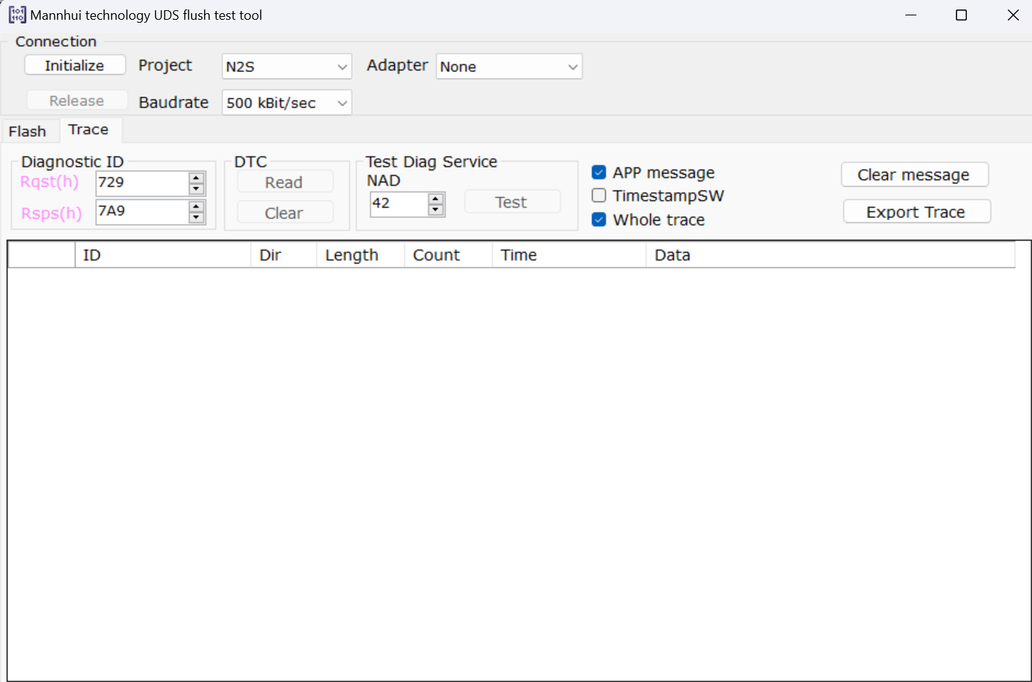
5、在“Flash”界面，点击“Browse”按钮选择APP升级文件（.hex格式）。
6、点击“Download”按钮，开始执行刷写。（N2S升级文件刷写大约需要80s左右，具体根据升级文件大小略有差异）
DID F15A, F18C在下载前写入。
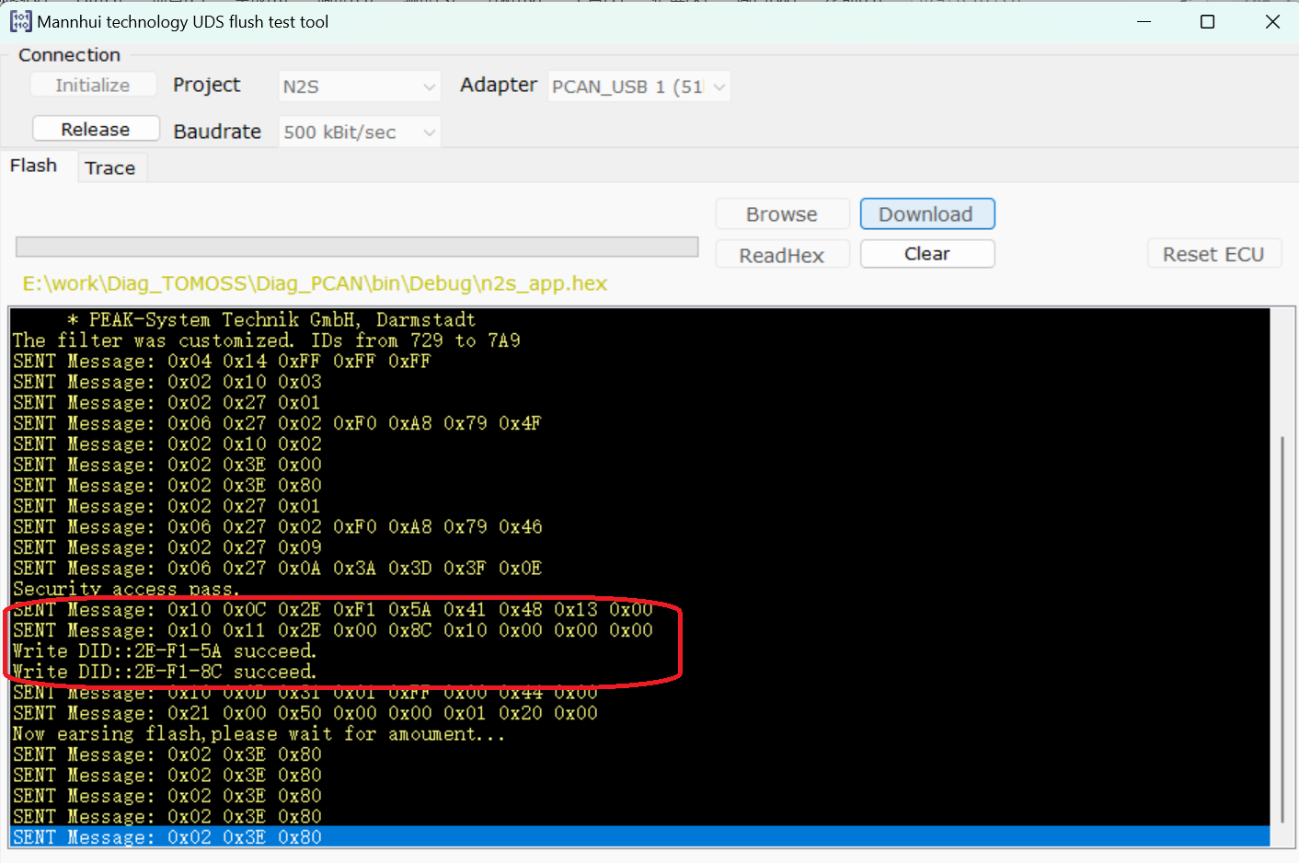
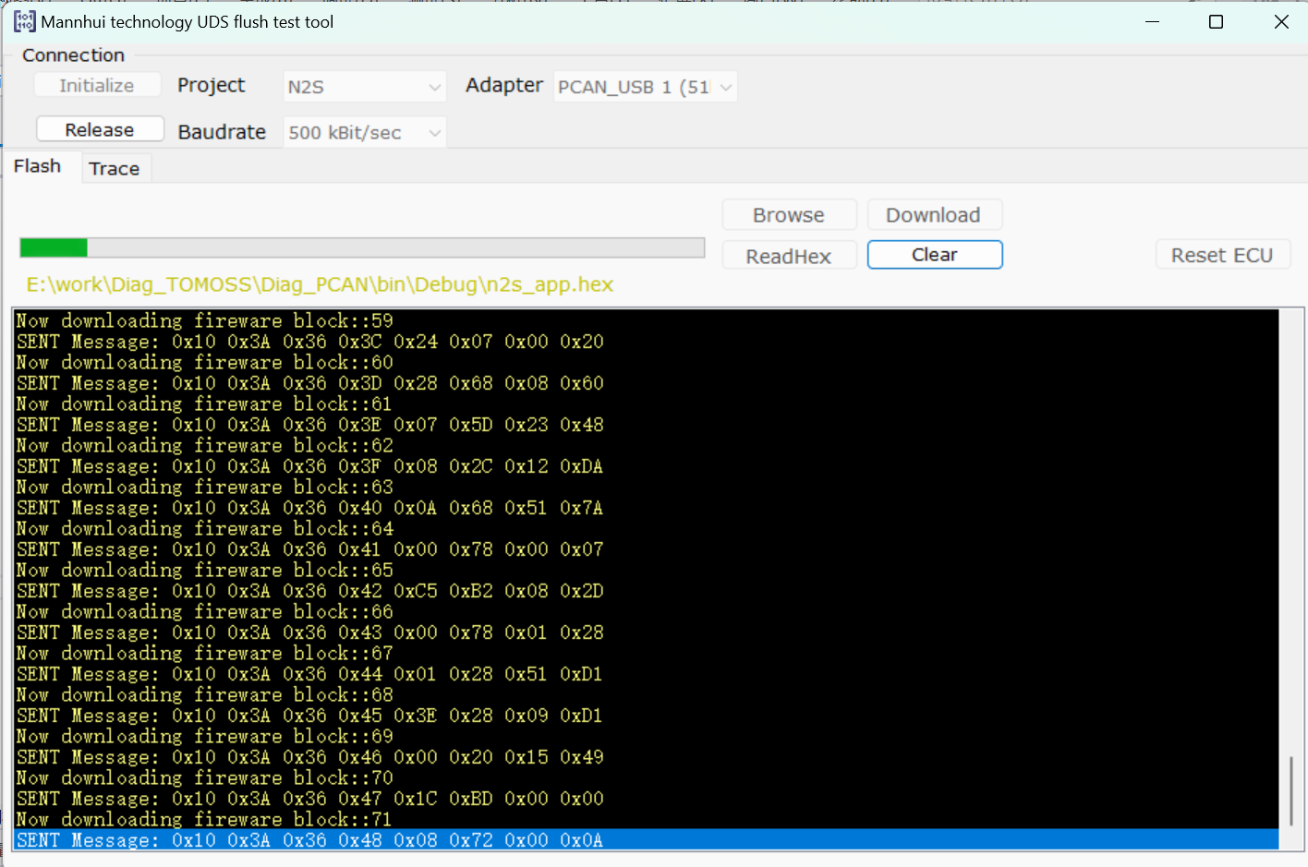
7、当出现如下提示，即表示刷写成功。
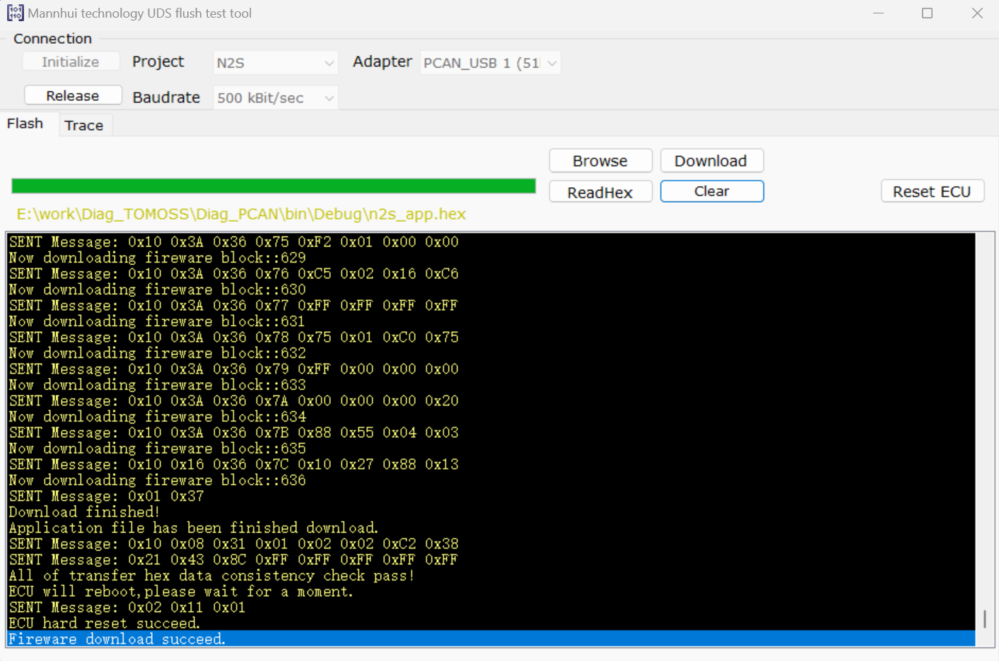
8、点击“Reset ECU”按钮，重置PTC系统。
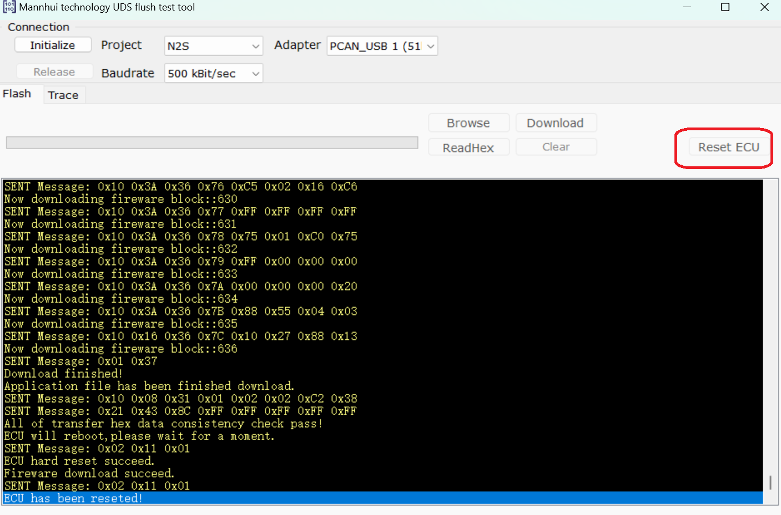
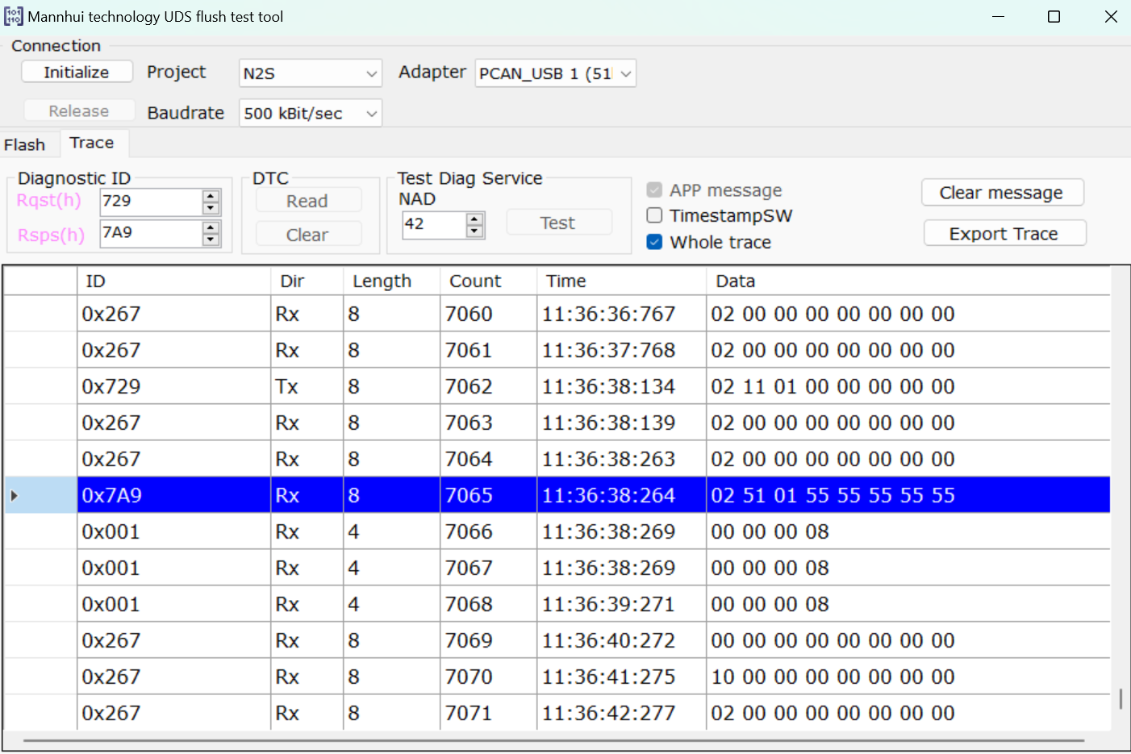
9、至此，刷写全部完成。

